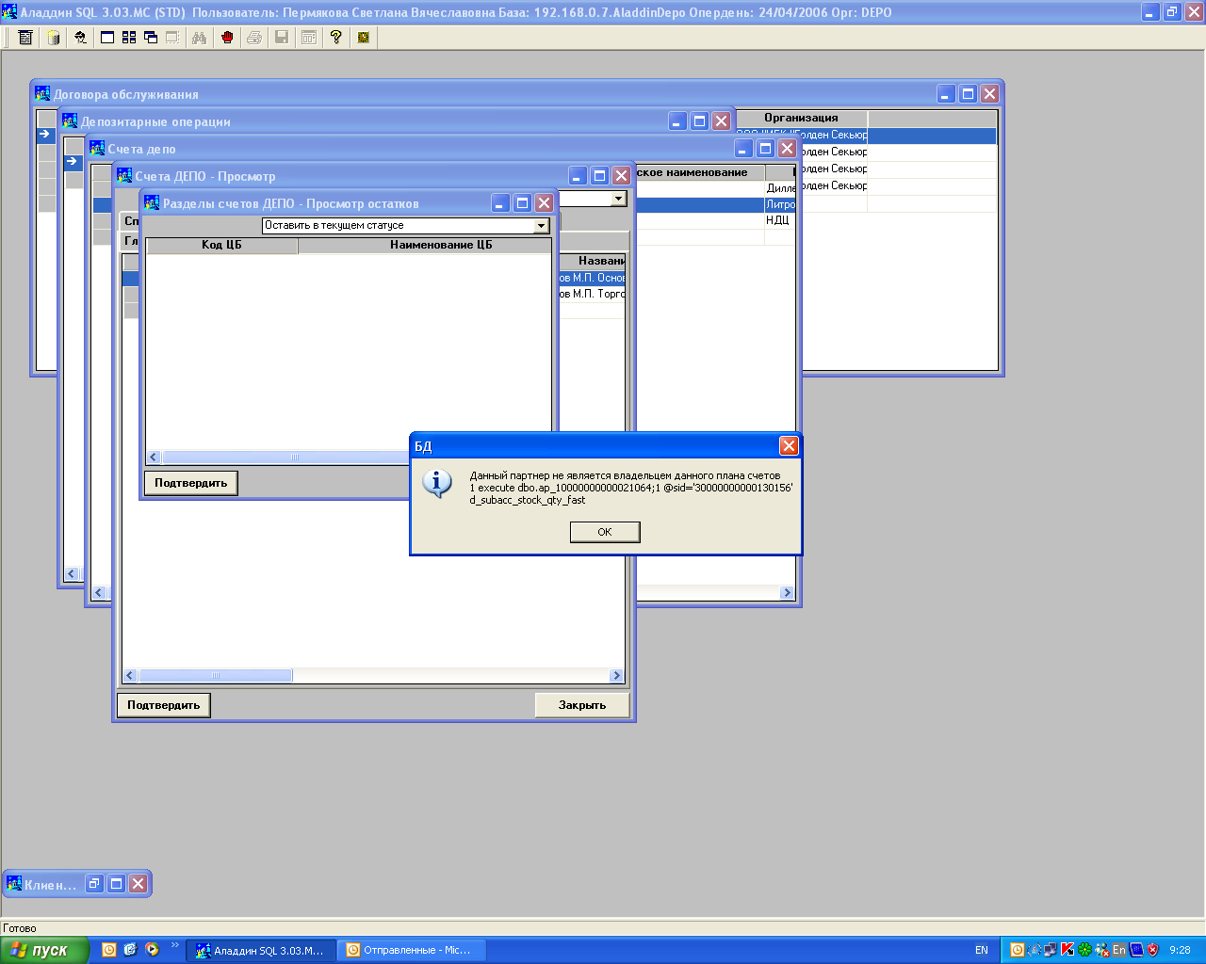

При просмотре остатков на разделе счета депо.
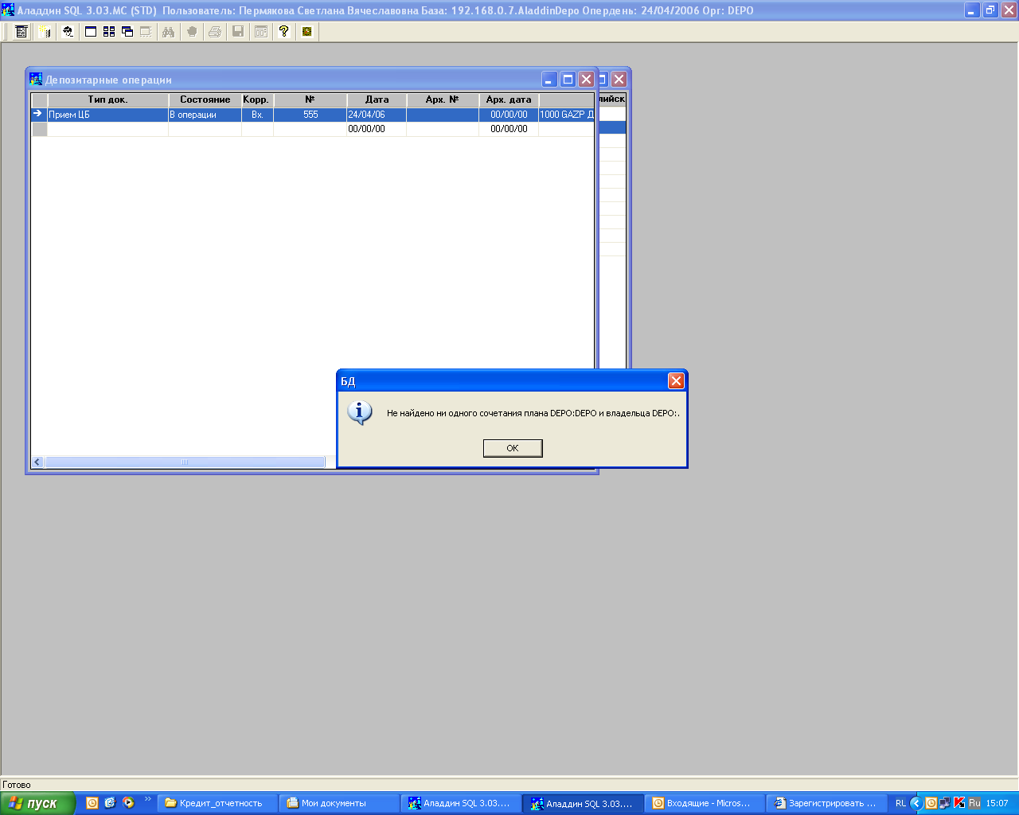

При исполнении депозитарной операции.

